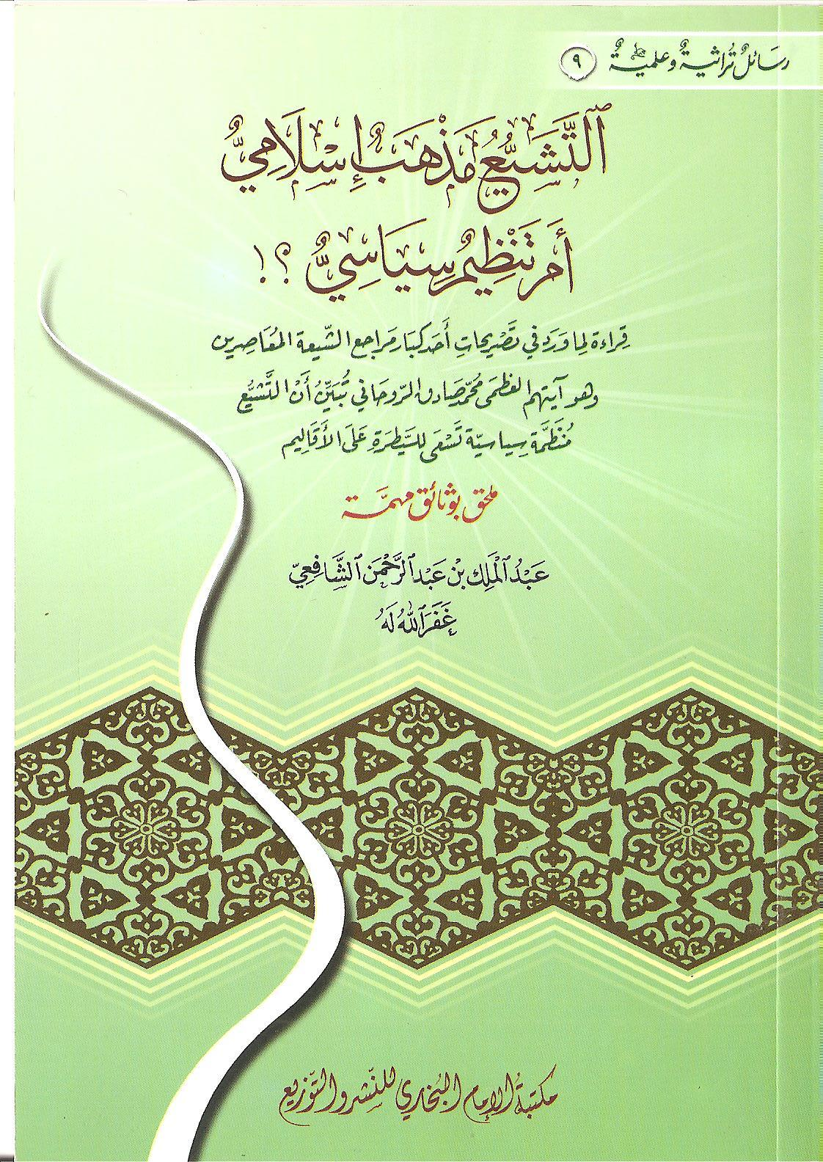



رسائل تُراثيةٌ وعلميةٌ (9)

التشيع مذهب إسلامي
أم تنظيمٌ سياسي ؟!
قراءة لما ورد في تصريحات أحد كبار مراجع الشّيعة المعاصرين وهو آيتهم العظمى محمد صادق الرّوحاني تبيِّن أن التشيع منظمة سياسية تسعى للسيطرة على الأقاليم
ملحق بوثائق مهمّة
عبد الملك بن عبد الرحمن الشافعي
غفر الله له
مكتبة الإمام البخاري للنشر والتوزيع

حُقُوقُ الطّبع محفوظة
الطبعةُ الأُولى: 2009م – 1431هـ
رقم الإيداع بدار الكتب المصريّة
3301/2009م
ISBN
1ـ 009-481-977-978
بطاقة فهرسة
فهرسة أثناء النشر – إعداد الهيئة العامة لدار الكتب والوثائق القومية
إدارة الشئون الفنية
الشافعي – عبد الملك بن عبد الرحمن
التشيع مذهب إسلامي أم تنظيم السياسي؟!
عبد الملك بن عبد الرحمن الشافعي ط1.
القاهرة: مكتبة الإمام البخاري للنشر والتوزيع 2009.
تدمك1 009 481 977 978
1ـ الشيعة أـ العنوان (247).

مكتبة الإمام البخاري للنشر والتوزيع
القاهرة- 3 درب الأتراك – خلف الجامع الأزهر
ت: 25144073 – جوال: 3676797/012 6186114/010
[قائمة المحتويات]
مقدمة 7
المطلب الأول: أنواع التقية 9
المطلب الثاني: تعريف التقية الكتمانية 10
المطلب الثالث: الدليل العقلي على وجوبها 11
المطلب الرابع: ما انطوى عليه استدلالُه العقلي من حقائق
تبيِّن حقيقة المذهب ومخططاتِه السرية 12
1ـ إن للمذهب أهدافاً ومراماً يجب تحقيقُها وتنفيذُها 12
2ـ لا يمكن تحقيق الأهداف ومرام المذهب إلا بأخذ
الحكومة وإسقاط العروش 12
3ـ وصفهم لسائر الحكومات الإسلامية غير الشيعية بأنها
دولة إبليس وحكومات جائرة 12
4ـ كيفية تعاملهم مع حكومة غير الشيعة لتحقيق أهدافهم
ومخططاتهم كان لهم حالتان من التعاطي 15
الحالة الأولى: حالة الضعف وعدم بلوغهم النصاب المطلوب 15
الحالة الثانية: حال التمكين والقوة ببلوغهم
النصاب المطلوب 17
المطلب الخامس: التقية الكتمانية تُعَدُّ أهم أنواع التقية؛ لأنها
السب لبقاء مذهبهم وتقويته ليحقق أهدافه 18
الخاتمة 19
ملحق بوثائق مهمة 20

  

[مُقَدِّمَة]
الحمد لله والصلاة والسلام على رسول الله وعلى آله وصحبه أجمعين وبعد، فبينما كنت في دراسة موضوع التقية بتفصيل من حيث مفهومها وحكمها وأنواعها، وذلك في ضوء تصريحات أكبر مراجع الشيعة استوقفتني حقائق في غاية الخطورة أدلى بها آيتهم العظمى وأبرز مراجعهم المعاصرين- والذي ما زال على قيد الحياة- وهو محمد صادق الروحاني⁽⁾، حيث وضع للشيعة فيها آليّة ميدانية للتعايش والتعامل مع الحكومات غير الشيعية القائمة في الأقاليم الإسلامية، بما يفصح عن الحقيقة التي طالما استبعدها الإسلاميون والسياسيون، وهي أن التشيع في حقيقته منظمة سرية تسعى جاهدة للسيطرة على الأقاليم الإسلامية وإسقاط عروش الحكام القائمين عليها⁽⁾.
وهي تأتي مؤيدة بل ومؤصِّلة تأصيلاً عقديّاً لما جرى من تآمرهم على إسقاط الخلافة العباسية، واحتلال بغداد في القديم والحديث؛ لأنها أولاً صادرة من أحد كبار مراجعهم المعاصرين، وثانياً: لم يذكرها في خطبة ارتجالية بل في كتاب فقهي معتمد حيث بلغت مجلداته ستة وعشرين مجلداً، واختار له عنواناً مُضَلّلاً هو "فقه الصادق"؛ ليوهم أتباعه بأن نهج التآمر والتنظيم السِّري المذكور فيه هو من فقه الإمام الصادق –رضي الله عنه-، وهو والله منه براء. فهي حقائق جديرة بأن ينظر إليها قادة الأمة الإسلامية وعلماؤها بعين الحذر والتوجس، وهي خطة سرية مُنظّمة لاحتلال الأقاليم الإسلامية وإقامتها على أساس معتقد الإمامية التكفيري الذي ينتهج المنهج الإقصائي لغيره من المذهب⁽⁾.
أسأل الله –تعالى- أن ينفع بهذه الدراسة المقتضبة⁽⁾، فتُبصِّر المسلمين بما يُحاك ضدهم ليعرفوا العدو من الصديق، وصلى الله وسلم وبارك على نبينا محمد وعلى آله وصحبه أجمعين.
عبد الملك بن عبد الرحمن الشافعي
تحريراً في غرة رمضان 1430هـ.

[المطلب الأول]
أنواع التقية
قسَّم التقية إلى أربعة أقسام⁽⁾، فقال (11/392): [وعليه فتنقسم التقية إلى أقسام أربعة: التقية الخوفية، والتقية الإكراهية، والتقية الكتمانية، والتقية المداراتية].
ومعلوم أن القسم الأهم والأخطر في تنفيذ مخططات الشيعة في إسقاط العروش والسيطرة على الأقاليم الإسلامية هو الثالث والمتمثل بالتقية الكتمانية، وإليك بيان ذلك.
  

[المطلب الثاني]
تعريف التقية الكتمانية ⁽⁾
قال تحت عنوان (التقية الكتمانية) (11/415)[القسم الثالث: التقية الكتمانية، وهي عبارة عن كتمان المرام والمذهب وعدم ترويجه ظاهراً، بل السعي فيه سرا، وذلك فيما إذا ترتب على التظاهر به مفسدة مهمة كهلاك النفس، وتشتت الجمع، والمنع من رواجه، وما شاكل، كما كان الأمر كذلك في أزمنة الأئمة المعصومين عليهم السلام].
فتأمل هنا تجد أن التقية تجب في حال تترتب على التظاهر ضرر بالمذهب، حيث قال: [وذلك فيما إذا ترتب على التظاهر به مفسدة مهمة كهلاك النفس، وتشتت الجمع، والمنع من رواجه، وما شاكل].
  

[المطلب الثالث]
الدليل العقلي على وجوبها
قال (11/416) مبيناً الدليل العقلي على وجوبها: [فالظاهر مشروعية التقية بل وجوبها، ويشهد به استقلال العقل بذلك، واقتضاء الفطرة السليمة له، فإنه إذا اجتمع جماعة قليلون وشكلوا جمعية لها مرام ومسلك مخصوص، يتوقف إجراء مواد ذلك المرام على أخذ الحكومة والسيطرة على أفراد المملكة، وكانت الحكومة بيد من يُخالف ذلك المرام، فلا ريب في حكم العقل بأنه يتحتم عليهم كتمان المرام في أول الأمر، والسعي في ترويجه وتبليغه سراً، فإنه ما لم يأخذ الحق الذي يرونه نصابه، أوجب التظاهر به استئصالهم عن آخرهم، واضمحلال الحق باضمحلال أهله، وبعد أخذ الحق نصابه يتحتم التظاهر والقيام لإحياء المرام ونشره. ويشير إلى ذلك بعض النصوص الصادرة في ظرف لم يأخذ مذهب التشيع نصابه، وكانت الحكومة بيد خلفاء الجور المخالفين للمذهب].
  

[المطلب الرابع]
ما انطوى عليه استدلالُه العقلي من حقائق تبيَّن حقيقة المذهب ومخططاتِه السرية
ويمكن تلخيصُها وتسلسلُها – من النص السابق- كما يلي:
1ـ إن للمذهب أهدافاً ومراماً يجب تحقيقُها وتنفيذُها:
قال: [فإنه إذا اجتمع جماعة قليلون وشكلوا جمعية لها مرام ومسلك مخصوص].
وقال: [وهي عبارة عن كتمان المرام والمذهب].
2ـ لا يمكن تحقيق الأهداف ومرام المذهب إلا بأخذ الحكومة وإسقاط العروش.
قال: [يتوقف إجراء مواد ذلك المرام على أخذ الحكومة والسيطرة على أفراد المملكة].
قال: [مضافاً إلى بناء العقلاء عليه في تشكيل الجمعية وأخذ الحكومة].
3ـ وصفهم لسائر الحكومات الإسلامية غير الشيعية بأنها دولة إبليس وحكومات جائرة.
فإذا كانت الحكومة بيد غير الشيعة، وكان حاكمها من باقي المسلمين فيصفونها بعدة أوصاف تدل على عدم شرعيتها⁽⁾، فمنها:
أـ إنها دولة إبليس كما في رواية ينقلها الروحاني عن علي رضي الله عنه، فقال: [فقال رجل: ما دولة إبليس؟ .
فقال: (إذا ولي إمام هدى فهي دولة الحق على إبليس، وإذا ولي إمام ضلالة فهي دولة إبليس)].
وعلّق على هذا الحديث مُقرراً موافقته لدلالة الحديث بكون كل دولة حاكمها من غير الشيعي فهي دولة إبليس⁽⁾، بقوله (11/417): [والمستفاد من هذا الخبر أمران: أحدهما: أن التقية في زمان دولة إبليس سبب لبقاء عبادة الله، وبديهي أن هذه الخاصية مختصة بهذا القسم من التقية].
ب ـ إنهم خلفاء الجور، فقال: (11/416): [وكانت الحكومة بيد خلفاء الجور المخالفين للمذهب].
4ـ كيفية تعاملهم مع حكومة غير الشيعة لتحقيق أهدافهم ومخططاتهم، حتى يحققوا أهدافهم ومخططاتهم في ظل الحكومات غير الشيعية من سائر المسلمين، كان لهم حالتان من التعاطي معها وهما:
الحالة الأولى: حالة الضعف وعدم بلوغهم النصاب المطلوب:
وهي التي عبر عنها بقوله (11/417): [فإنه يدل عليه أيضاً جملة من النصوص الصريح طرف منها في مشروعية هذه التقية بهذا النحو الذي ذكرناه في ظرف لم يأخذ المذهب الحق نصابه].
وقال (11/416): [فإنه ما لم يأخذ الحق الذي يرونه نصابه، أوجب التظاهر به⁽⁾، استئصالهم عن آخرهم واضمحلال الحق باضمحلال أهله].
وقال (11/416): [ويشير إلى ذلك بعض النصوص الصادرة في ظرف لم يأخذ مذهب التشيع نصابه].
وفي حالة ضعفهم هذه يتلخص سعيهم لتحقيق أهدافهم في أمرين هما:
1ـ كتمان مرام المذهب وأهدافه.
2ـ السعي لترويج المذهب سِرّاً . حيث قال:
أـ (11/415): [وهي عبارة عن كتمان المرام والمذهب وعدم ترويجه ظاهراً، بل السعي فيه سراً].
ب ـ وقال (11/416): [فلا ريب في حكم العقل بأنه يتحتم عليهم كتمان المرام في أول الأمر والسعي في ترويجه وتبليغه سراً].
ج ـ وقال (11/417): [فإنه إذا لم يكتم أمرهم في بدو الأمر، ولم يسع في ترويجه سراً لما بقي من المرام والمسلك وأهله إلا الاسم].
د ـ وقال (11/417): [إن هذا القسم من التقية إنما يكون بالسعي في ترويج المذهب سراً ⁽⁾، لا في كتمانه خاصة، إذ في فرض الكتمان بلا تبليغ ينقرض المذهب بانقراض تلكم الجماعة الخاصة، فيعتبر في المقام ترويج المذهب سراً].
هـ قال (11/418): [وفي ذيل الخبر عبر عن هذا العمل بالعبادة في السر، فيستفاد من ذلك أن التقية التي هي دينه ودين آبائه هي كتم المذهب عن المخالفين والسعي في رواجه سراً].
الحالة الثانية: حال التمكين والقوة ببلوغهم النصاب المطلوب:
وهي المرحلة الأخطر والمتمثلة بإعلان أهدافهم وخروجهم على تلك الحكومات وسعيهم لإسقاطها، فقال (11/416): [وبعد أخذ الحق نصابه يتحتم التظاهر والقيام لإحياء المرام ونشره].
  

[المطلب الخامس]
التقية الكتمانية تُعَدُّ أهم أنواع التقية؛ لأنها السبب لبقاء مذهبهم وتقويته ليحقق أهدافه:
1ـ قال: [وفي ذيل الخبر عبر عن هذا العمل بالعبادة في السر، فيستفاد من ذلك أن التقية التي هي دينه ودين آبائه هي كتم المذهب عن المخالفين والسعي في رواجه سراً، وأنه إنما يجب ذلك من جهة أن بقاء الدين وأهله ورواجه يتوقف عليه].
2ـ قال: [إن التقية في زمان دولة إبليس سبب لبقاء عبادة الله، وبديهي أن هذه الخاصية مختصة بهذا القسم من التقية].
3ـ قال:[وبديهي أن تقوية الدين إنما تكون بالتقية الكتمانية والفعالية السرية، لا بالتقية الإكراهية والخوفية، وعليه فجميع الروايات الكثيرة المتضمنة لهذه الجملة وما يقرب منها تختص بهذا القسم من التقية ولا تشمل القسمين الأولين].
  

[الخاتمة]
وختاماً: أسأل الله –تعالى- أن يتنبَّه حكامُ المسلمين وعلماؤهم ودعاتُهم لِمَا يُحاكُ لهم في الظلام من قِبَل فرقة تنظر إلى جميع الحكومات منذ صدر الإسلام وإلى قيام الساعة- وعلى رأسها حكومة الخلفاء الراشدين أبو بكر وعمر وعثمان رضي الله عنهم أجمعين- بأنها إبليسية كافرة جائرة، ولذا تراها تسعى جاهدةً لإسقاطها إما بيديها إن امتلكت العدة والعدد أو عن طريق التآمر مع الكفرة والغزاة، ولسان حالي يردد صيحة النذير التي أطلقها نصر بن سيَّار:
أرى تحتَ الرمادِ وميضَ نارٍ |  | فيوشك أن يكون لها ضِرامُ
فإن النار بالعيدان تذكى |  | وإن الحرب مبدؤها كلامُ
فإن لم يُطْفِها عقلاءُ قومٍ |  | يكون وقودها جثثٌ وهامُ
أقول من التعجب ليت شعري |  | أَأَيقاظٌ أُميَّةُ أم نيامٌ؟
فإن يكُ أصبحوا، وثووا نياماً |  | فقل قوموا، فقد حان القيامُ
فإنِ يَقَظت، فذاك بقاءُ مُلْكٍ |  | وإن رقدت، فإني لا أُلامُ
ففرِّي عن رحالك ثم قولي |  | على الإسلام والعرب السلامُ
تم الكتاب بحمد الله
     
   
  
[ملحق بوثائق مهمّة]
قائمة بالوثائق
*صورة المجلد الحادي عشر من كتاب فقه الصادق-
لمحمد صادق الروحاني 23
ـ صورة بيانات الطبع للمجلد الحادي عشر من كتاب
فقه الصادق- لمحمد صادق الروحاني 24
ـ صورة صفحة العنوان للمجلد الحادي عشر من كتاب
فقه الصادق– لمحمد صادق الروحاني 25
ـ صورة الصفحة 415 من المجلد الحادي عشر من كتاب
فقه الصادق- لمحمد صادق الروحاني 26
ـ صورة الصفحة 416 من المجلد الحادي عشر من كتاب
فقه الصادق- لمحمد صادق الروحاني 27
ـ صورة الصفحة 417 من المجلد الحادي عشر من كتاب
فقه الصادق- لمحمد صادق الروحاني 28
ـ صورة الصفحة 418 من المجلد الحادي عشر من كتاب
فقه الصادق- لمحمد صادق الروحاني 29
ـ صورة الصفحة 419 من المجلد الحادي عشر من كتاب
فقه الصادق- لمحمد صادق الروحاني 30
* صورة المجلد الثاني من كتاب "المكاسب المحرمة"
للخميني 31
ـ صورة صفحة العنوان من كتاب "المكاسب المحرمة"
للخميني 32
ـ صورة صفحة البيانات الوصفية للمجلد الثاني
من كتاب "المكاسب المحرمة" للخميني 33
ـ صورة الصفحة 236 من المجلد الثاني من كتاب"
المكاسب المحرمة" للخميني 34
* صورة المجلد الأول من كتاب "الأصول من الكافي"
للكليني 35
ـ صورة صفحة العنوان للمجلد الأول من كتاب "
الأصول من الكافي" للكليني 36
ـ صورة الصفحة 372 من المجلد الأول من كتاب "
الأصول من الكافي" للكليني 37
ـ صورة الصفحة 373 من المجلد الأول من كتاب "
الأصول من الكافي" للكليني 38
ـ صورة الصفحة 374 من المجلد الأول من كتاب "
الأصول من الكافي" للكليني 39
ـ صورة الصفحة 375 من المجلد من كتاب"
الأصول من الكافي" للكليني 40
ـ صورة الصفحة 376 من المجلد من كتاب"
الأصول من الكافي" للكليني 41
ـ صورة الصفحة 375 من المجلد الأول من كتاب "
الأصول من الكافي" للكليني 42
* صورة المجلد الثالث من كتاب الطهارة للخميني 43
ـ صورة صفحة العنوان للمجلد الثالث
من كتاب الطهارة للخميني 44
ـ صورة الصفحة 457 من المجلد الثالث
من كتاب الطهارة للخميني 45
  
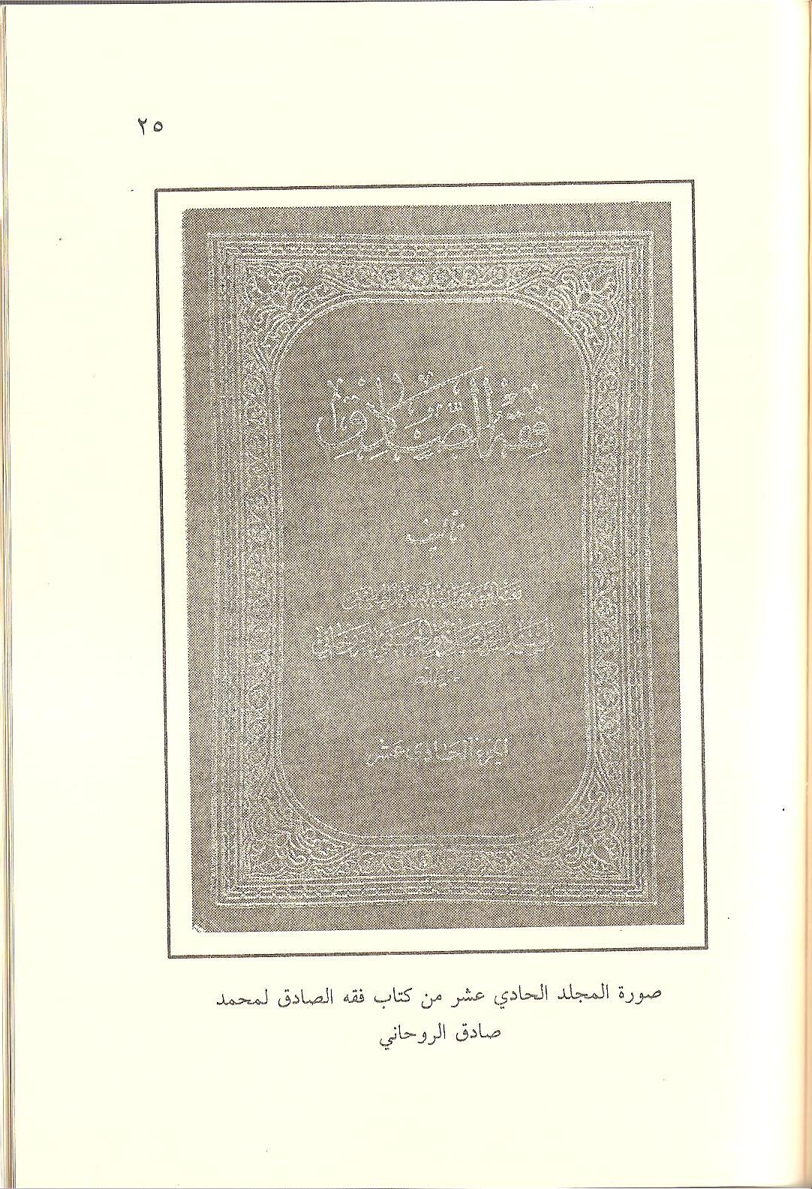

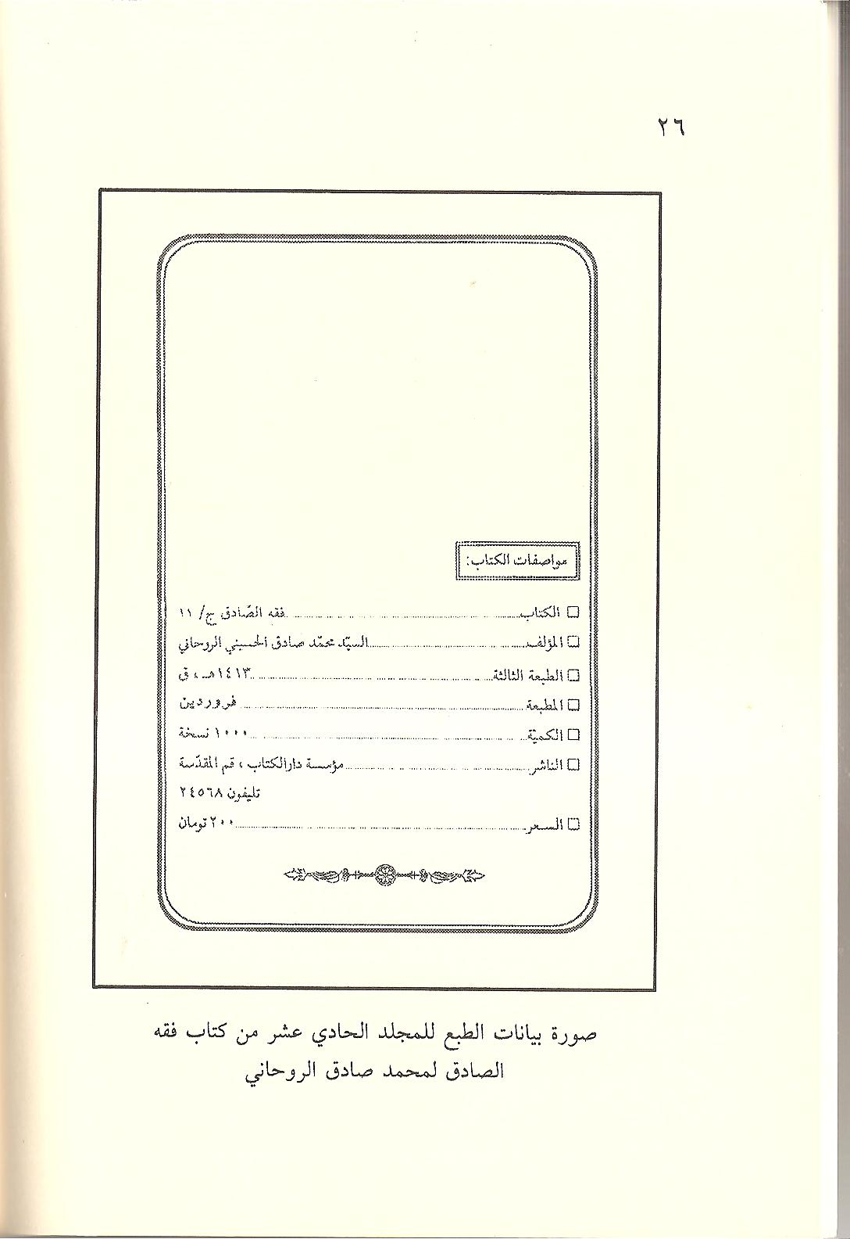

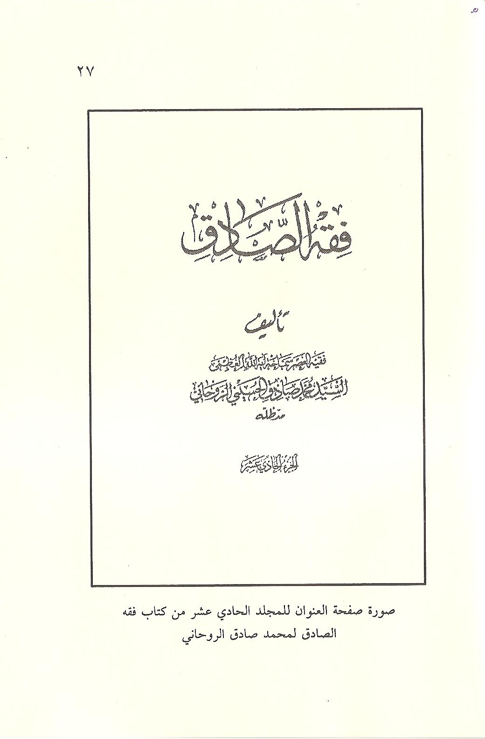

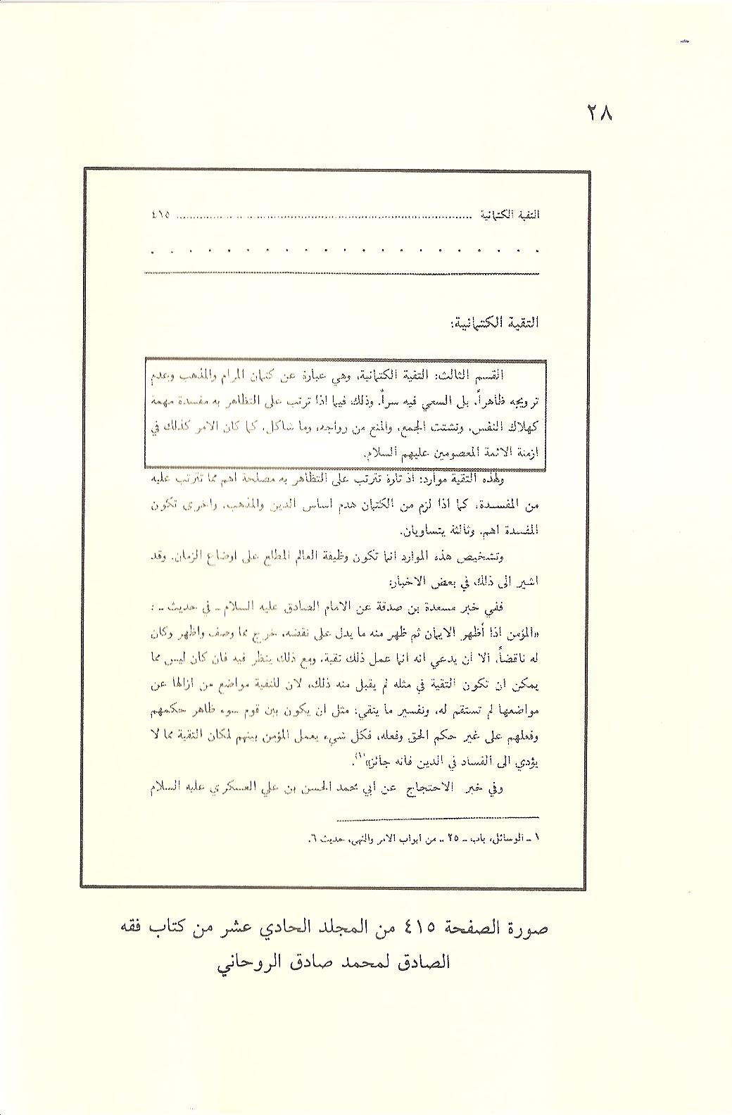

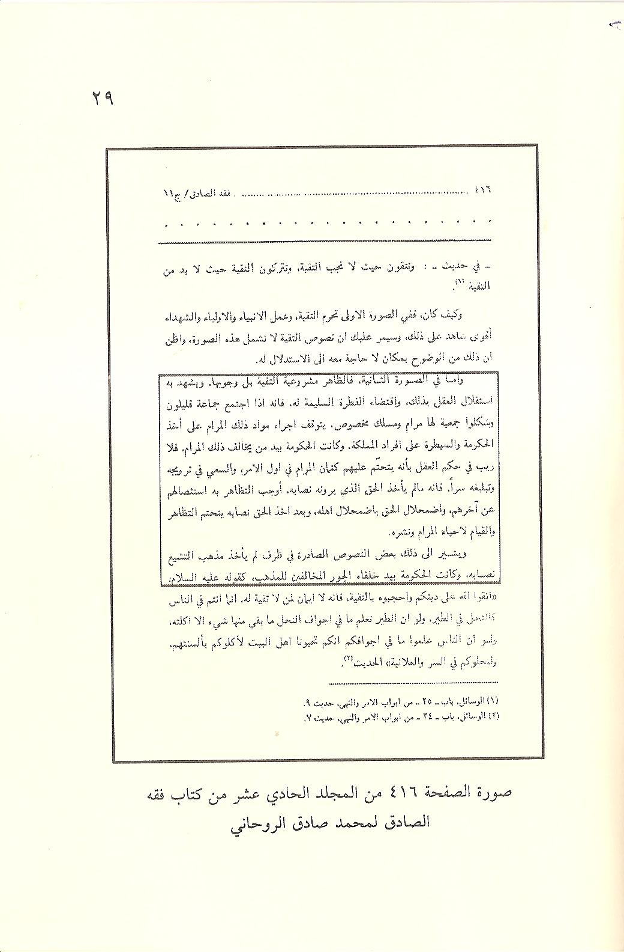

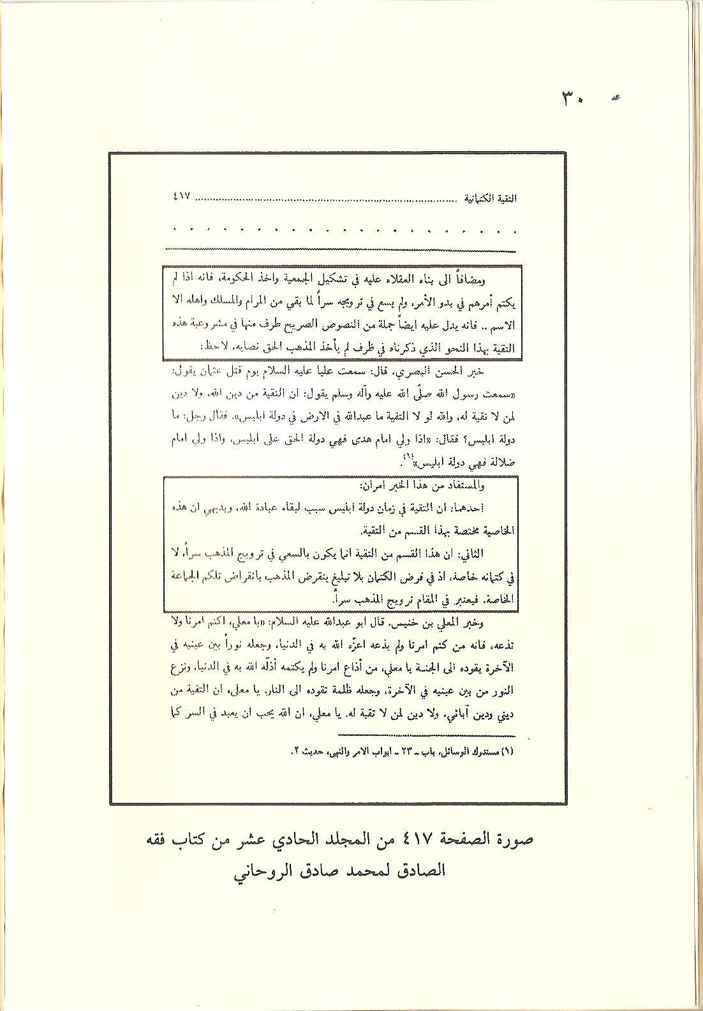

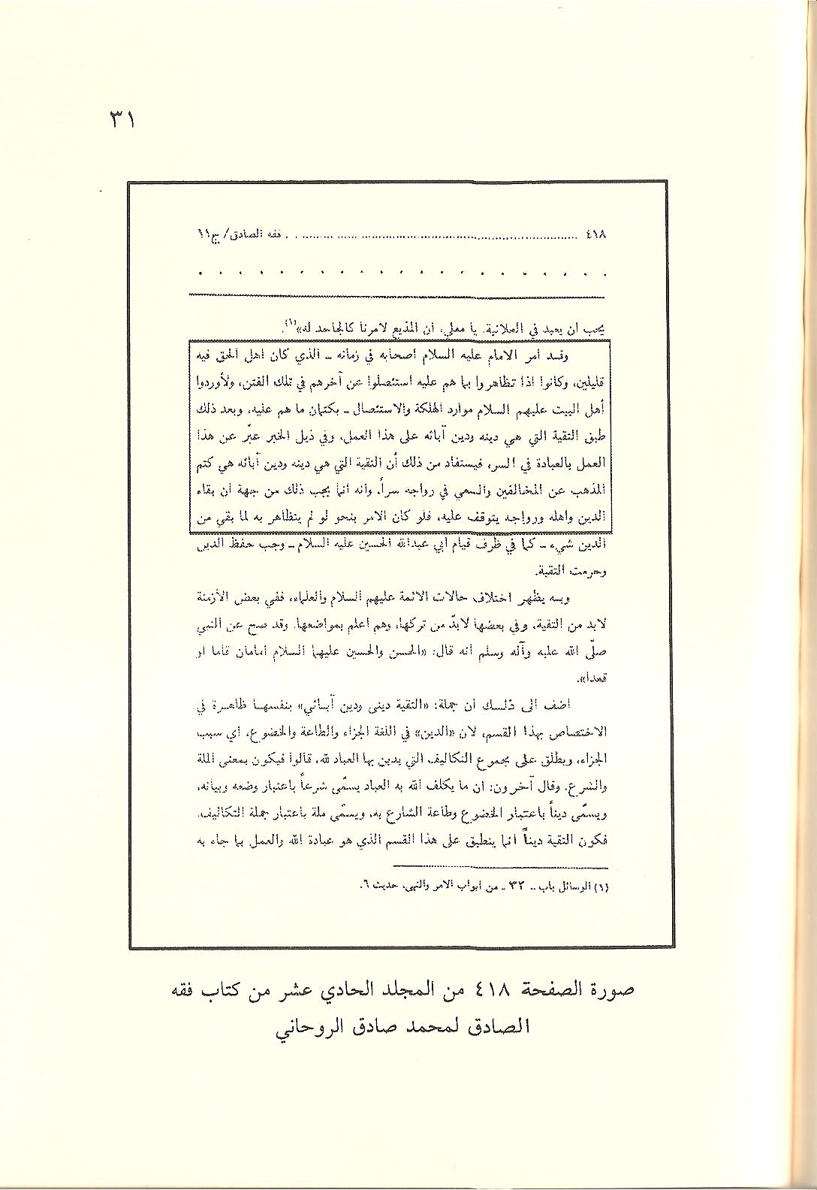

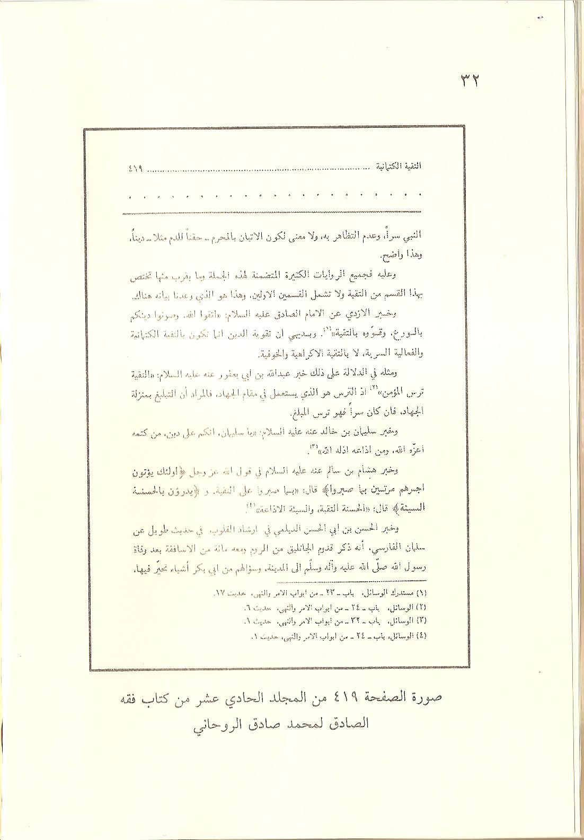

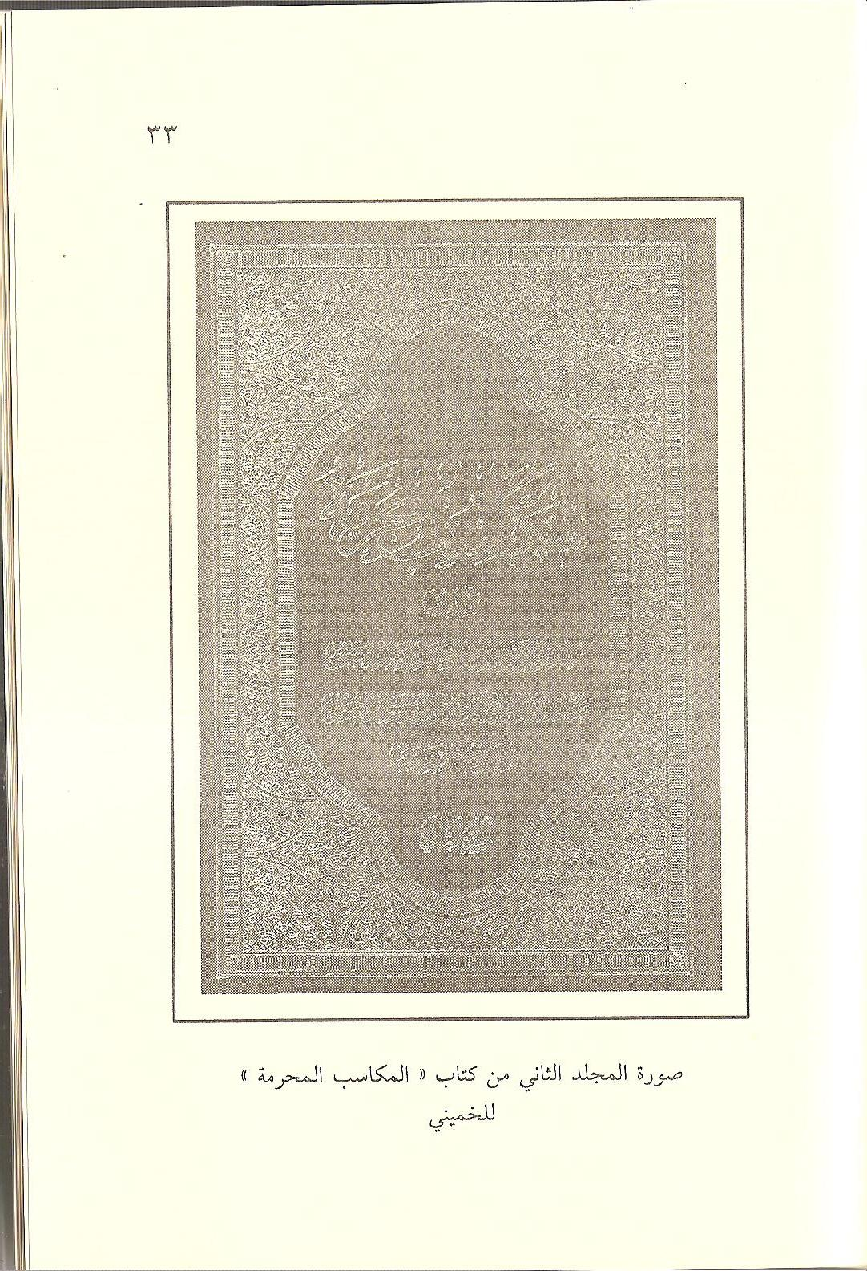

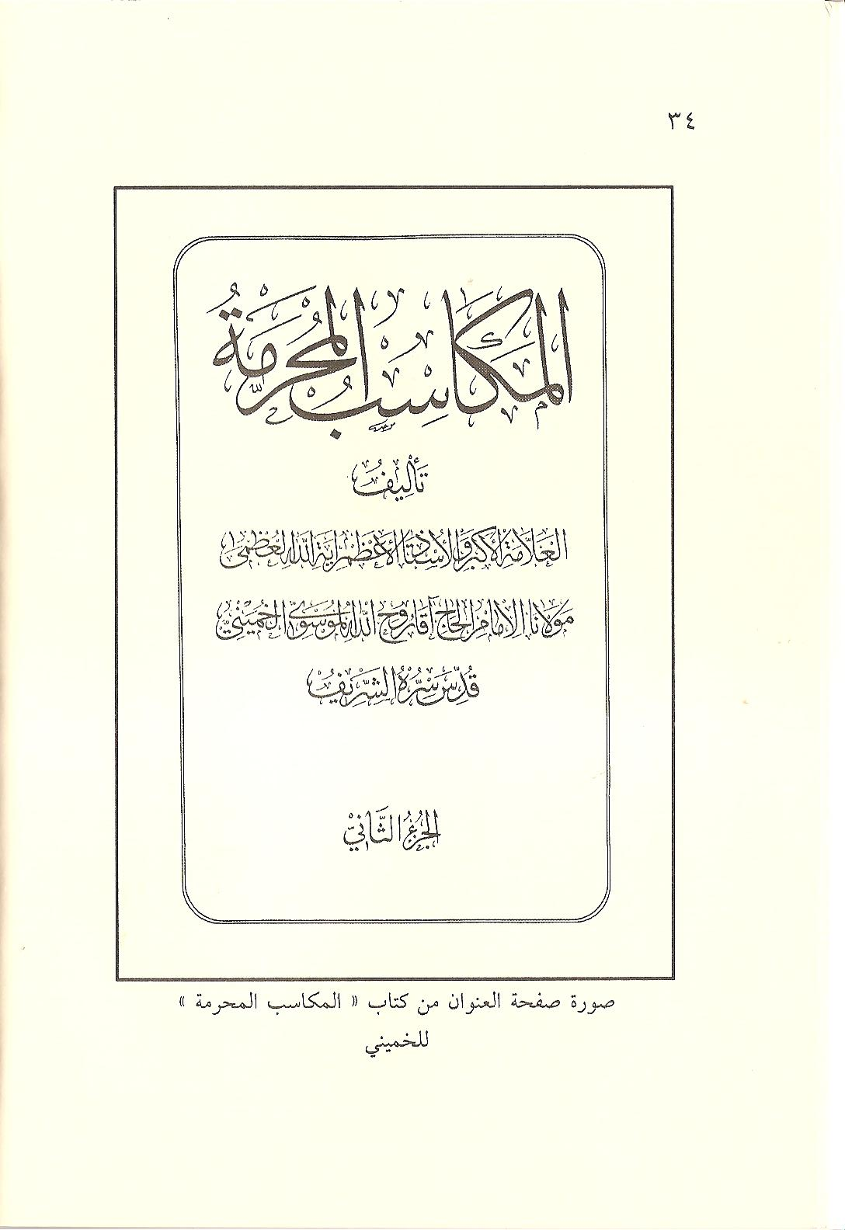

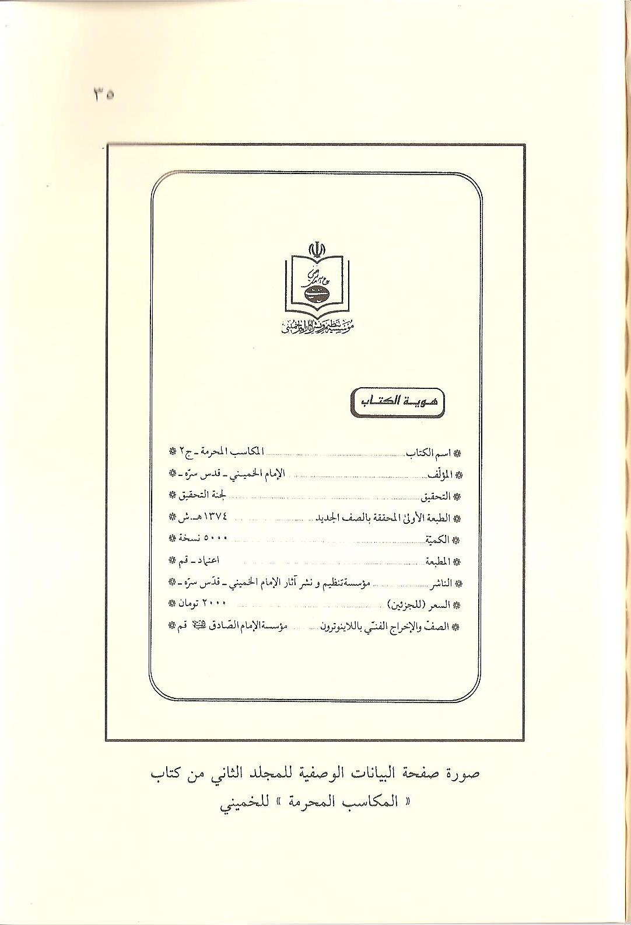

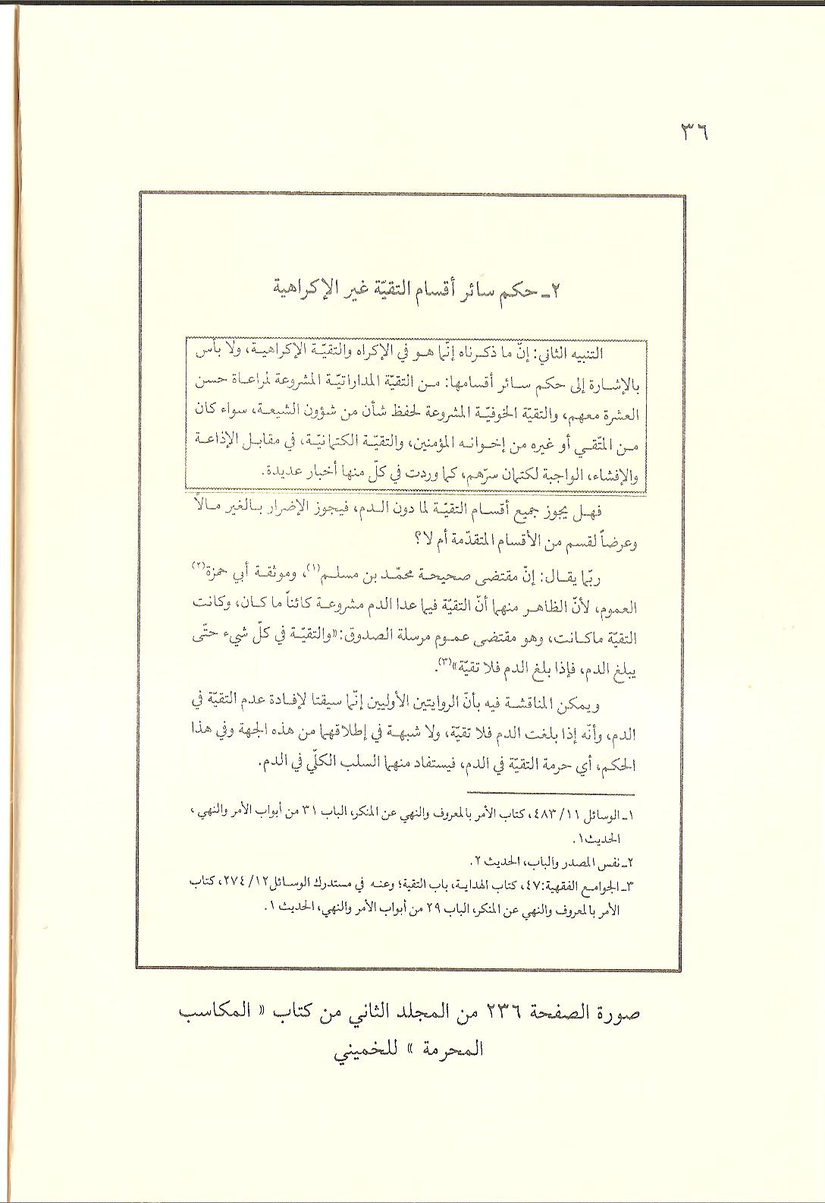

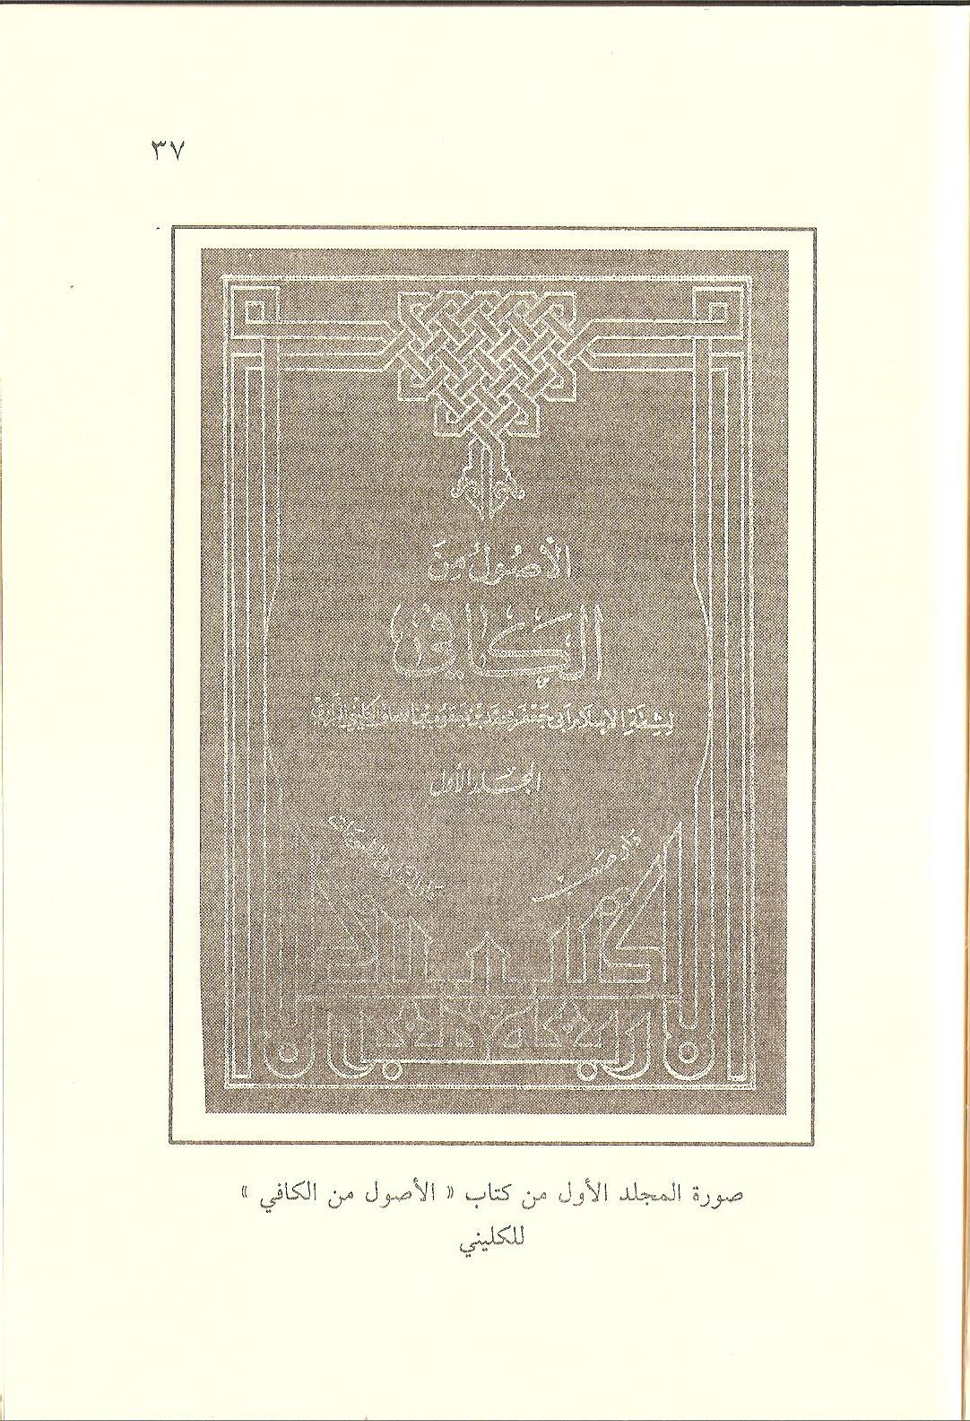

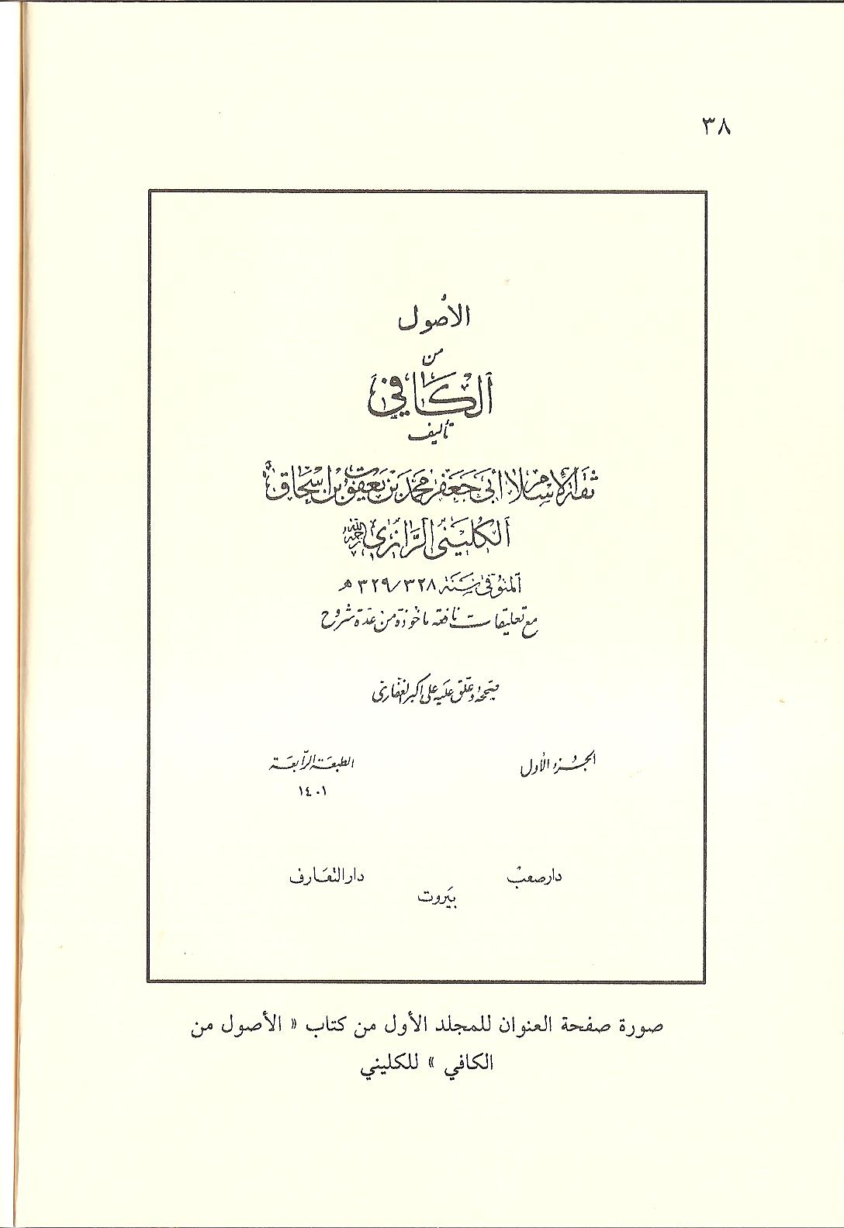

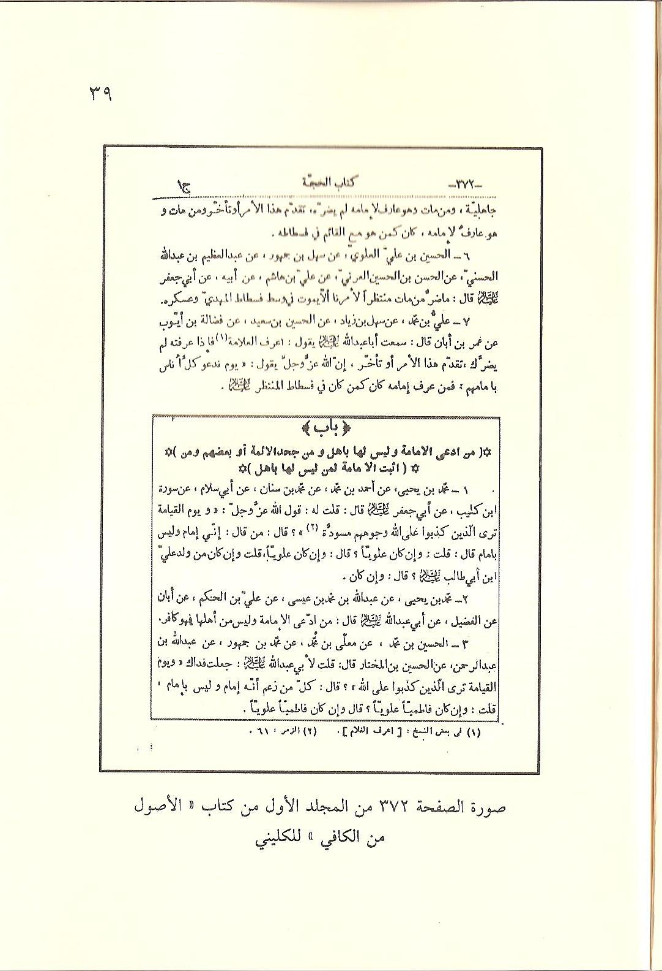

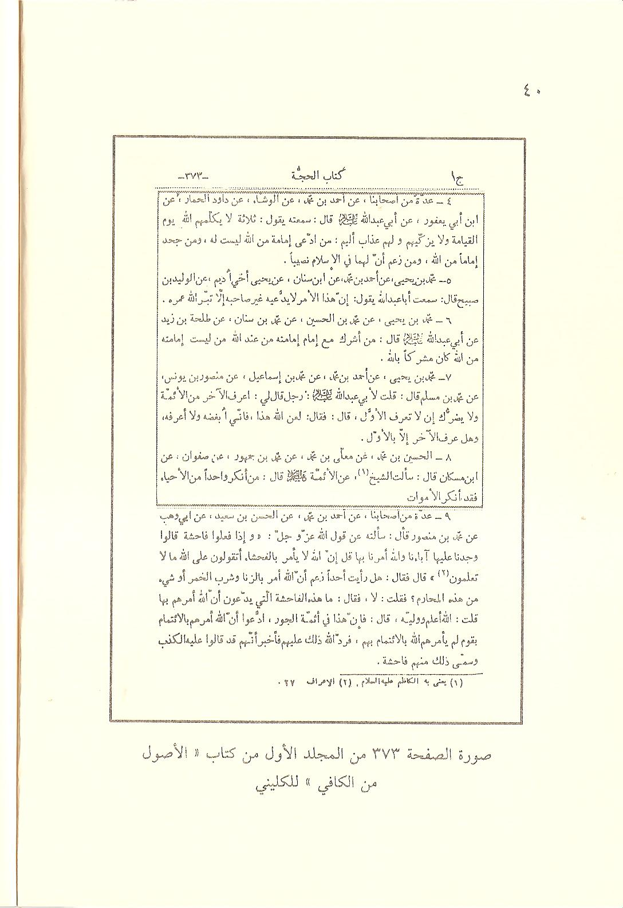

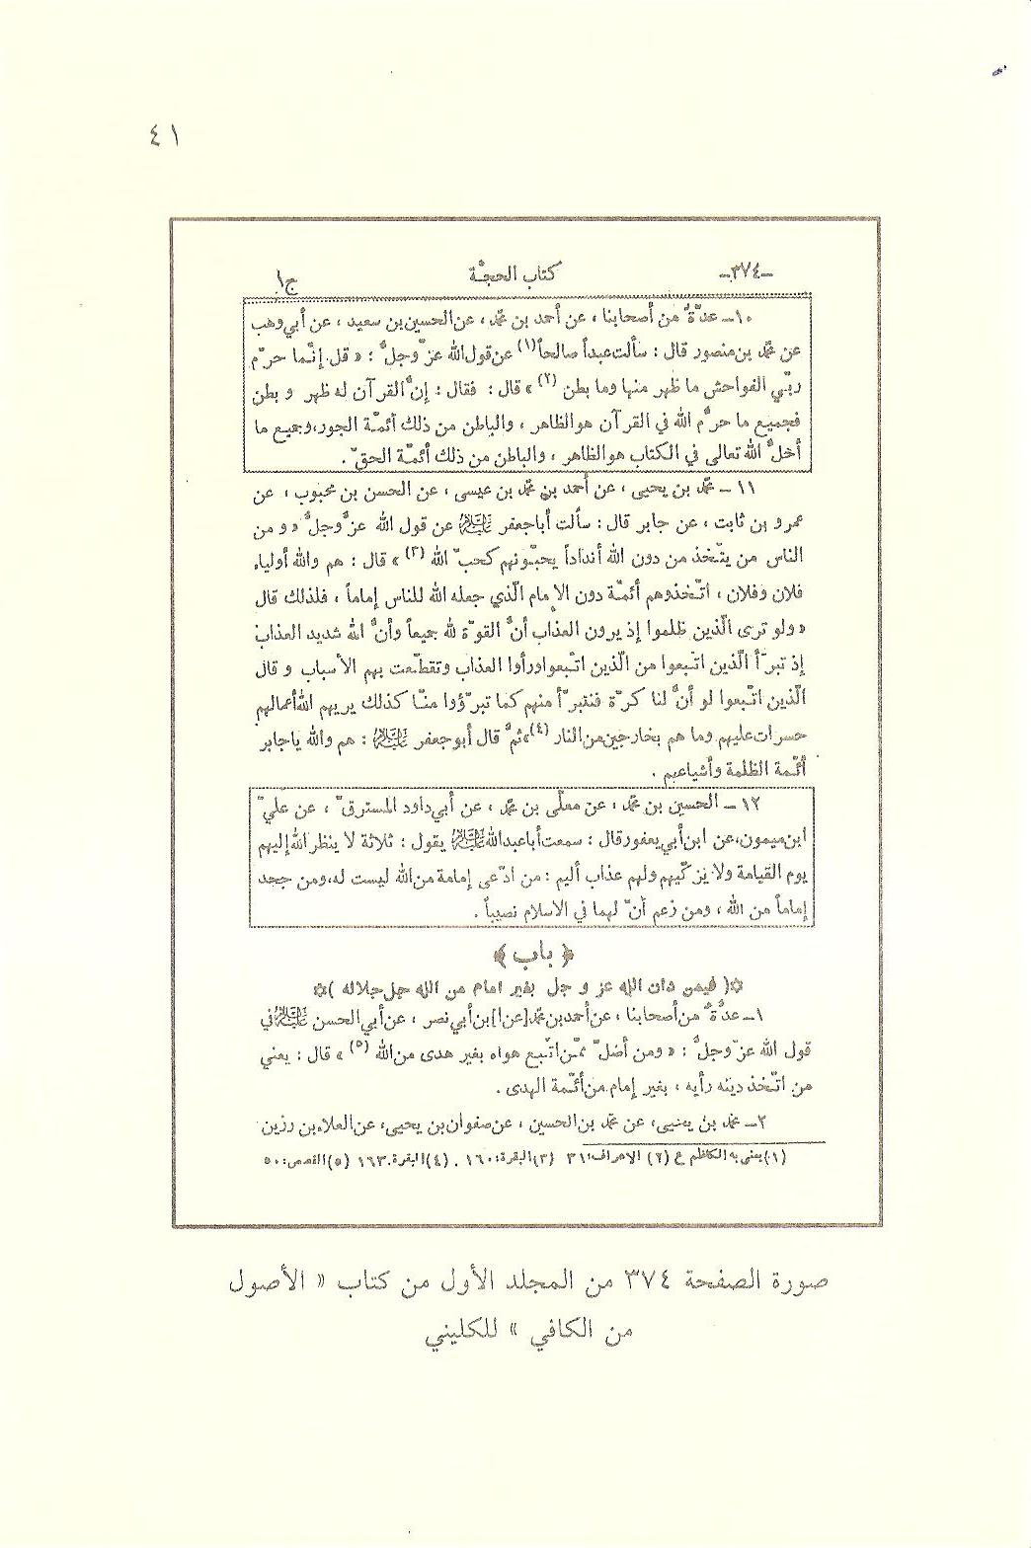

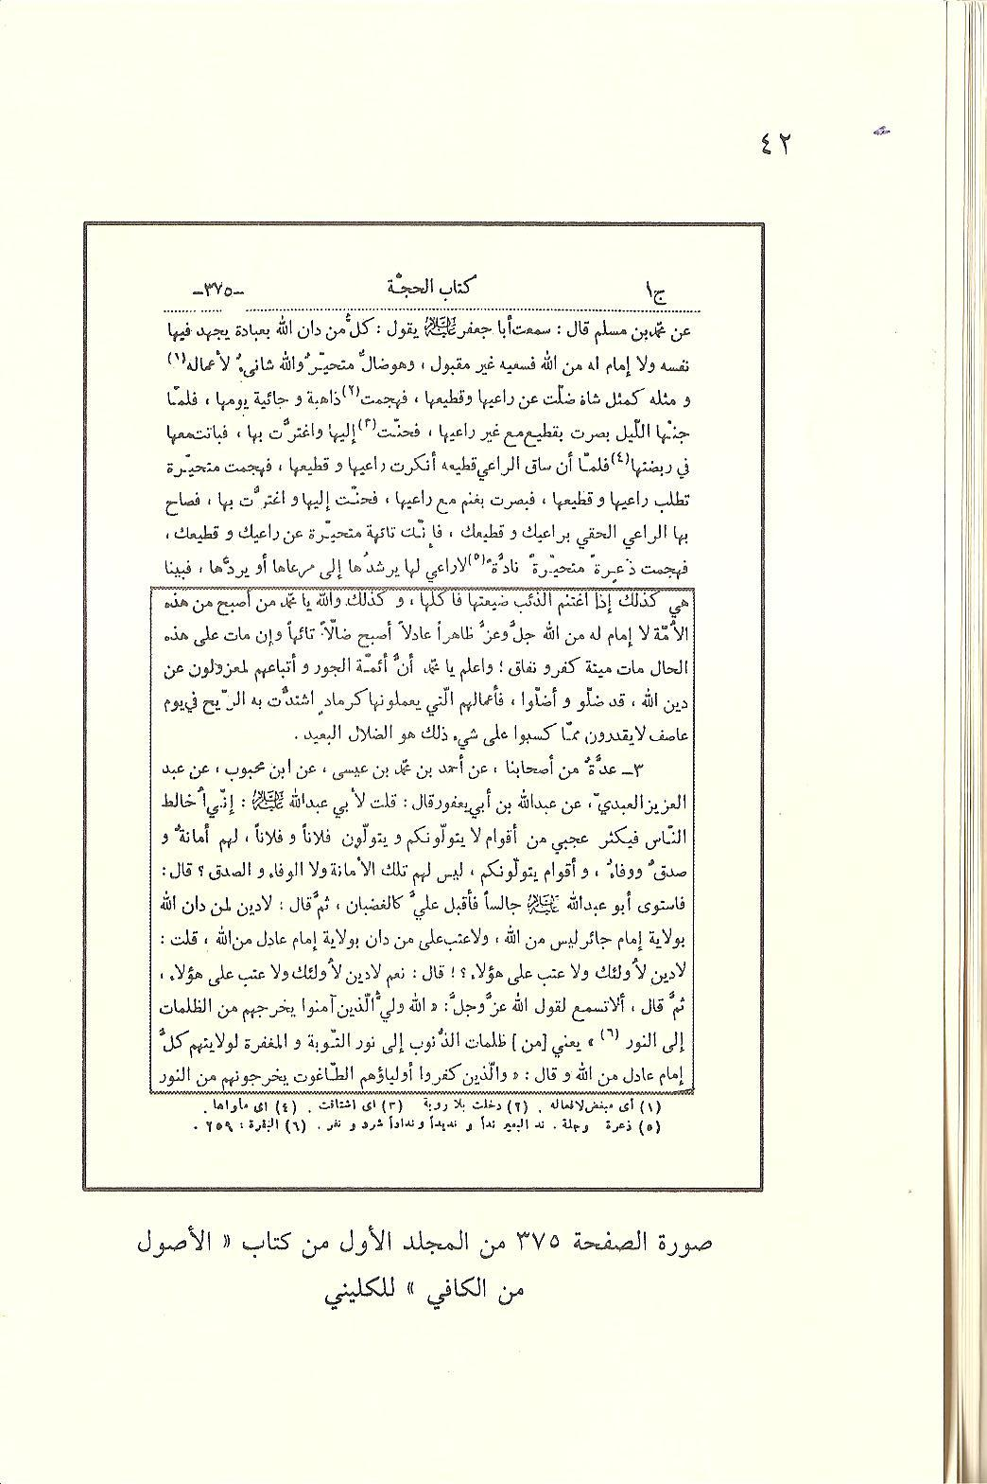

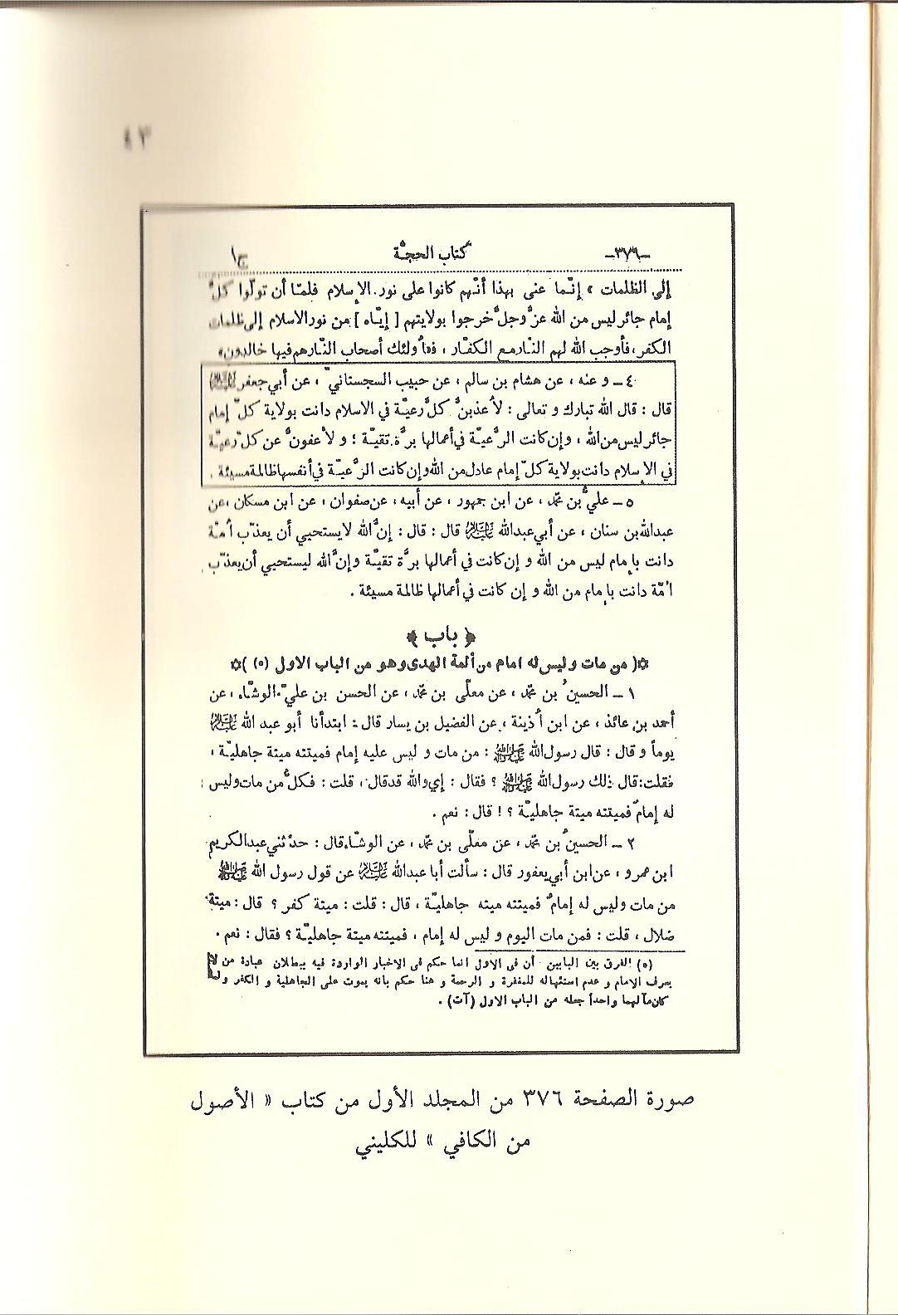

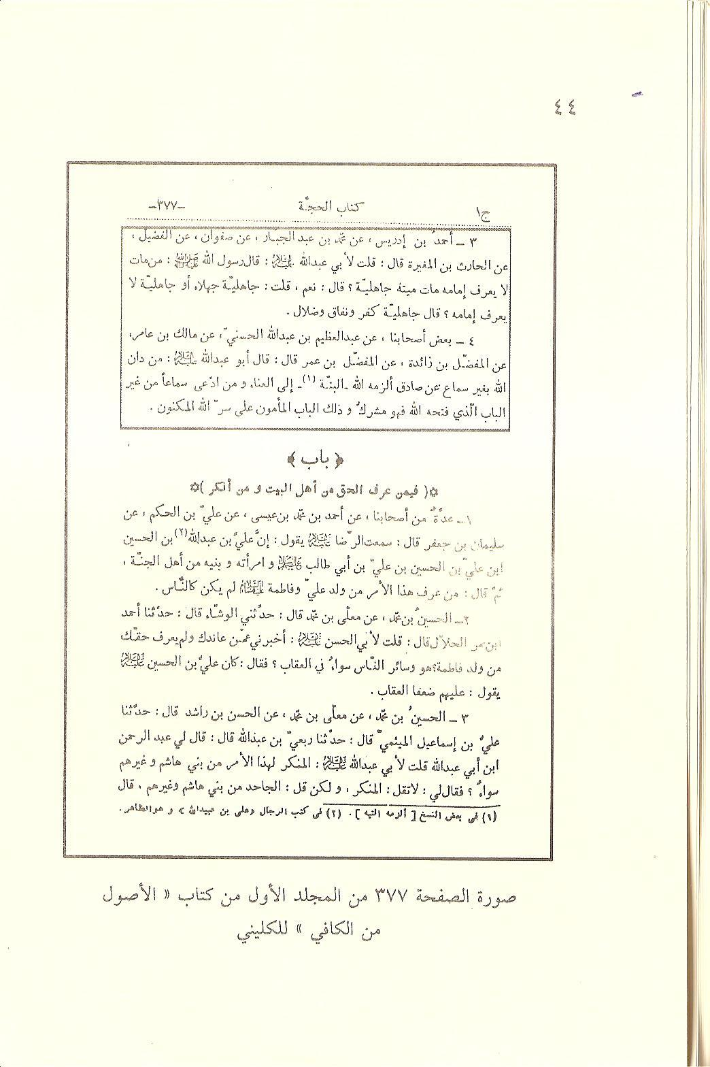



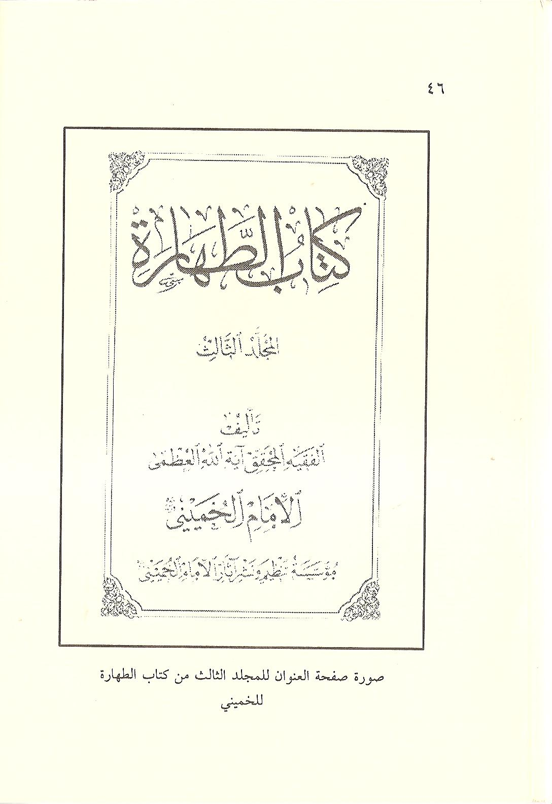

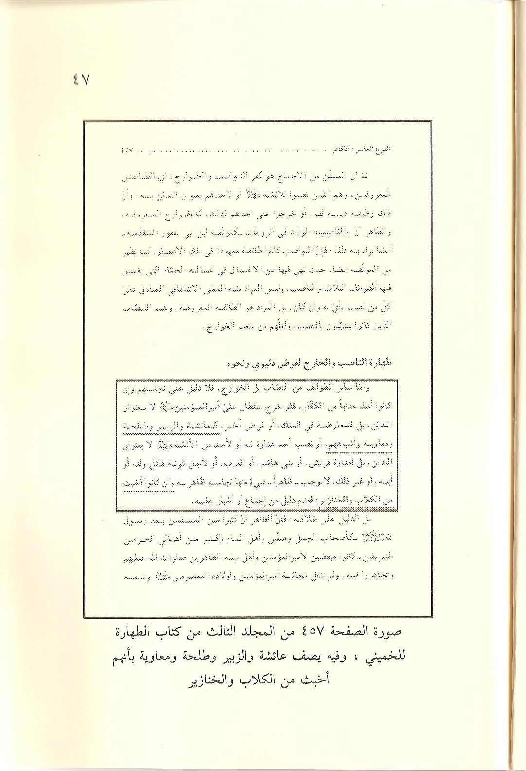

[رسائلٌ تراثيةٌ وعلميةٌ]
صدر منها حتى الآن:
1ـ سعادة الدارين بشرح حديث الثقلين: تأليف عبد العزيز ولي الله الدهلوي، ت1239هـ ترجمه وعلق عليه: محمود شكري الآلوسي. تحقيق: عبد الرحمن صالح المحمود الشافعي.
2ـ الأجوبة البندينجية على الأسئلة اللاهورية: تأليف: أبي الهدى عيسى البندنيجي البغدادي ت 1283هـ. تحقيق عبد الرحمن صالح المحمود الشافعي.
3ـ عودة الصفويين. تأليف: عبد العزيز صالح المحمود الشافعي.
4ـ الرد على الرافضة، أو القضاب المشتهر على رقاب ابن المطهر. رسالة في الرد على علامة الشيعة في وقته ابن مطهر الحلي. تأليف: العلامة اللغوي مجد الدين الفيروز آبادي، ت817هـ. تحقيق: عبد الرحمن صالح المحمود الشافعي.
5ـ النكت الشنيعة في الخلاف بين الله والشيعة. تأليف: العلامة صبغة الله الحيدري. تحقيق: عبد الرحمن صالح المحمود الشافعي.
6ـ جزء فيه حديث الموالاة: "من كنت مولاه فعليٌ مولاه" المعروف بحديث الغدير. تأليف: عبد الفتاح محمود سرور.
7ـ طهارة المسلمين عند الشيعة بين إشراقة الظاهر وبشاعة الباطن (ملحق بوثائق مهمة) تأليف: عبد الملك بن عبد الرحمن الشافعي.
8ـ زيف دعاوي الشيعة للتقريب: مرجعهم وعلامتهم جعفر السبحاني أنموذجاً. تأليف: عبد الملك بن عبد الرحمن الشافعي.
9ـ التشيع مذهب إسلامي أم تنظيم سياسي (ملحق بوثائق مهمة). تأليف : عبد الملك بن عبد الرحمن الشافعي.
  

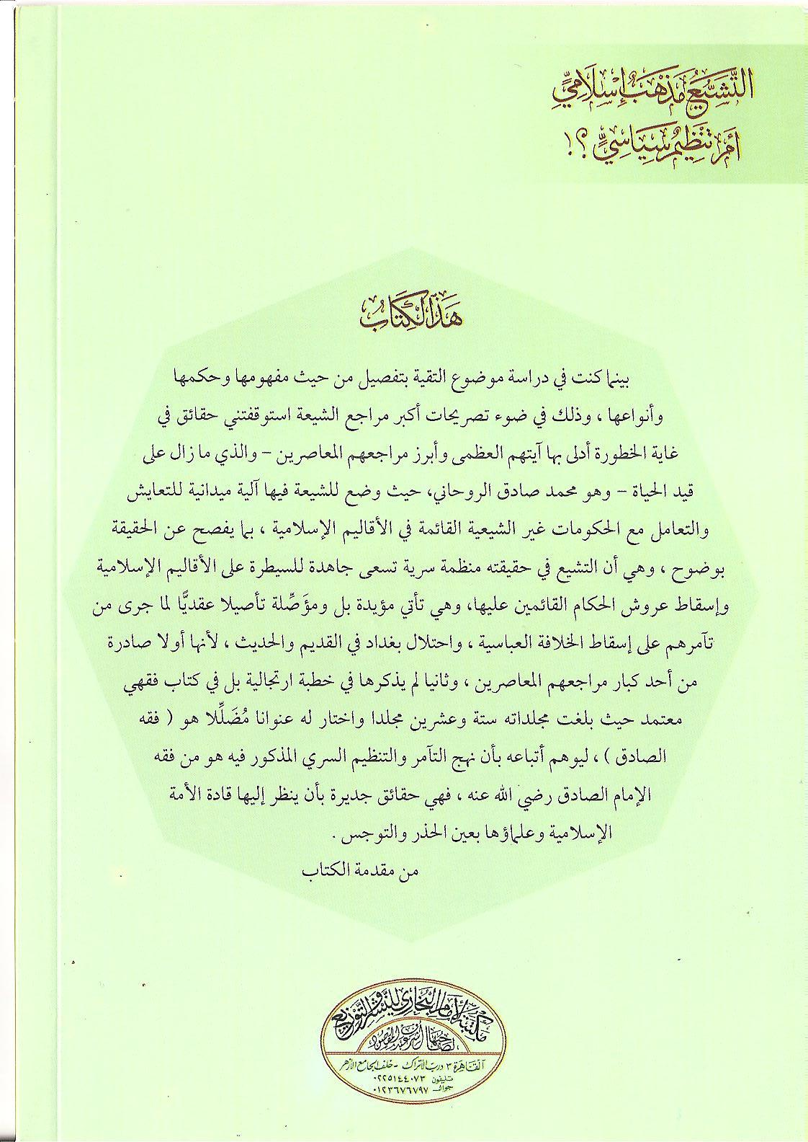

(?) من أراد الوقوف على مبحثه كاملاً فليرجع- غير مأمور- إلى كتابه (فقه الصادق) (11/415-420)، مؤسسة دار الكتب- قم، الطبعة الثالثة 1412هـ.
(?) سبق أن نشرت رسالة بعنوان (الخطة الخمسينية) والتي تكشف جانب من خطتهم لاحتلال دول المنطقة بتدرج، وهي جديرة بالقراءة لأننا نرى أكثر البنود التي وردت فيها قد تحققت على أرض الواقع.
(?) من أراد الوقوف على مظاهر تكفيرهم لغيرهم من المسلمين ونظرتهم الإقصائية من خلال تصريحات أبرز مراجع المذهب وأعمدته فليراجع كتابنا: "الفكر التكفيري عند الشيعة حقيقة أم افتراء".
(?) هي في الأصل جزء من دراسة مهمة بعنوان (الدولة الشيعية الكبرى المخطط والمعالم) إلا أنها لم تكتمل بعد، لذا آثرت إخراج هذا الجزء لما له مساس في واقع الأمة الإسلامية؛ لأنها تكشف عن ذلك الداء الخطير الذي ينخر بجسدها، ألا وهو تآمرهم مع الكفرة والغزاة من أجل السيطرة على الأقاليم الإسلامية ونشر التشيع بكل ما فيه من عقائد تكفيرية لغيرهم من المسلمين.
(?) وقد أشار آيتهم العظمى الخميني إلى هذه الأقسام الأربعة في كتابه "المكاسب المحرمة" (2/157): [الثاني إن ما ذكرناه إنما هو في الإكراه والتقية الإكراهية ولا بأس بالإشارة إلى حكم ساير أقسامها من التقية المداراتية المشروعة لمراعات حسن العشرة معهم- والتقية الخوفية المشروعة لحفظ الشأن من شؤون الشيعة سواء كان من المتقي أو غيره من إخوانه المؤمنين، والتقية الكتمانية في مقابل الإذاعة والإفشاء الواجبة لكتمان سرهم كما وردت في كل منها أخبار عديدة].
(?) بيَّن معناها وحقيقتها إمامهم الخميني وذلك في معرض كلامه عن أقسام التقية فقال في رسائله (2/175): [(ومنها) ما تكون مطلوبة بذاتها في دولة الباطل إلى ظهور دولة الحق وهي التي في مقابل الإذاعة ومساوقة للكتمان].
(?) مَنْ دَرَسَ معتقدهم في الإمامة وما أوردوه من روايات وتصريحات لمراجعهم لن يتفاجأ بنظرتهم السوداوية الإقصائية إلى كل الحكومات التي قامت في تاريخ أمة الإسلام –وعلى رأسها خلافة الخلفاء الراشدين الثلاثة -رضي الله عنهم- بكونها حكومات طاغوتية إبليسية باطلة جائرة؛ لأنهم لا يرون الشرعية إلا في أئمتهم الاثني عشر ثم فيمن ينوب عنهم من مراجعهم كالخميني في هذا العصر، وإليك بعض رواياتهم التي بينت تلك الحقيقة والتي وردت في أصح كتبهم وهو الكافي (1/372-376). 1ـ عن ابن أبي يعفور، عن أبي عبد الله –عليه السلام- قال: سمعته يقول: ثلاثة لا يكلمهم الله يوم القيامة ولا يزكيهم ولهم عذاب أليم: من ادعى إمامة من الله ليست له، ومن جحد إماماً من الله، ومن زعم أن لهما في الإسلام نصيباً. 2ـ عن طلحة بن زيد عن أبي عبد الله ––عليه السلام- قال: من أشرك مع إمام إمامته من عند الله من ليست إمامته من الله كان مشركاً بالله. 3ـ عن سورة بن كليب، عن أبي جعفر ––عليه السلام- قال: قلت له: قول الله عز وجل: "ويوم القيامة ترى الذين كذبوا على الله وجوههم مسودة"؟ قال: من قال: إني إمام وليس بإمام قال: قلت وإن كان علوياً؟ قال: وإن كان علوياً، قلت: وإن كان من ولد علي بن أبي طالب ––عليه السلام-؟ قال: وإن كان. 4ـ عن عبد الله بن أبي يعفور قال: قلت لأبي عبد الله –عليه السلام- إني أخالط الناس فيكثر عجبي من أقوام لا يتولونكم ويتولون فلاناً وفلاناً، لهم أمانة وصدق ووفاء، وأقوام يتولونكم، ليس لهم تلك الأمانة ولا الوفاء والصدق؟ قال: فاستوى أبو عبد الله –عليه السلام- جالساً فأقبل علي كالغضبان، ثم قال: لا دين لمن دان الله بولاية إمام جائر ليس من الله، ولا عتب على من دان بولاية إمام عادل من الله، قلت: لا دين لأولئك ولا عتب على هؤلاء؟! قال: نعم لا دين لأولئك ولا عتب على هؤلاء، ثم قال، ألا تسمع لقول الله –عز وجل-: اللَّهُ وَلِيُّ الَّذِينَ آَمَنُوا يُخْرِجُهُمْ مِنَ الظُّلُمَاتِ إِلَى النُّورِ . يعني: من ظلمات الذنوب إلى نور التوبة والمغفرة لولايتهم كل إمام عادل من الله. وقال: وَالَّذِينَ كَفَرُوا أَوْلِيَاؤُهُمُ الطَّاغُوتُ يُخْرِجُونَهُمْ مِنَ النُّورِ إِلَى الظُّلُمَاتِ . إنما عنى بهذا أنهم كانوا على نور الإسلام فلما أن تولوا كل إمام جائر ليس من الله –عز وجل- خرجوا بولايتهم إياه من نور الإسلام إلى ظلمات الكفر، فأوجب الله لهم النار من الكفار أُولَئِكَ أَصْحَابُ النَّارِ هُمْ فِيهَا خَالِدُونَ. 5ـ عن حبيب السجستاني، عن أبي جعفر –عليه السلام- قال: قال الله –تبارك وتعالى- لأعذبنّ كل رعية في الإسلام دانت بولاية كل إمام جائر ليس من الله، وإن كانت الرعية في أعمالها برة تقية، ولأعفون عن كل رعية في الإسلام دانت بولاية كل إمام عادل من الله وإن كانت الرعية في أنفسها ظالمة مسيئة. 6ـ عن عبد الله بن سنان، عن أبي عبد الله –عليه السلام- قال: إن الله ليستحي أن يعذب أمة دانت بإمام ليس من الله وإن كانت في أعمالها برة تقية، وإن الله ليستحي أن يعذب أمة دانت بإمام من الله وإن كانت في أعمالها ظالمة مسيئة. إن حكمهم بالتكفير واللعن والسب والبغض والعداء لكل من يعتقد بشرعية الخلافات التي قامت في أمة الإسلام وخصوصاً شرعية خلافة أبي بكر وعمر وعثمان -رضي الله عنهم- تنطوي على حقيقة غاية في الأهمية والخطورة وهي أن شرر هذا التكفير سيطول المسلمين بجميع فرقهم ومذاهبهم، فلا فرق بين حنفي وشافعي وحنبلي، ولا بين صوفي وسلفي، ولا بين أشعري ومعتزلي، لاشتراكهم بارتكاب تلك الجناية الكبرى في نظر الشيعة، وقد ذكرت هذا لكيلا يخْدعوا بدعاويهم بكون المقصود به طائفة معينة من أهل السنة –كالنواصب مثلاً- بل كل من يعتقد بشرعية خلافة الراشدين فهو مشمول بتلك الأحكام التكفيرية.
(?) والذي يدل على أن مرادهم بدولة إبليس هو كل الحكومات الإسلامية التي قامت من وفاة النبي  وإلى قيام الساعة وعلى رأسها خلافة الخلفاء الراشدين الثلاثة –أبو بكر وعمر وعثمان رضي الله عنهم- ما جاء في تكملة نفس الرواية التي استدل بها مرجعهم الروحاني –والمنسوبة لعلي رضي الله عنه ظلماً وزوراً- حيث قال فيها: [ثم همس إلى عمار ومحمد بن أبي بكر همسة وأنا أسمع، فقال: (مازلتم منذ قبض نبيكم في دولة إبليس بترككم إياي واتباعكم غيري].
(?) أي التظاهر بمرامهم وأهدافهم، وهي السيطرة على زمام الحكم وإسقاط العروش القائمة.
(?) تأمل صراحته في جعل كتمان المذهب ومخططاته والسعي لتحقيقها سراً من أقسام التقية، لتعرف الكذب الفاضح الذي ارتكبه مرجعهم ومحققهم جعفر السبحاني حين قال في كتابه (الاعتصام بالكتاب والسنة] (ص338): [إن التقية بمعنى تشكيل جماعات سرية لغاية التخريب والهدم، مرفوضة عند المسلمين عامة والشيعة خاصة، وهو لا يمت إلى التقية المتبناة من قبل الشيعة بصلة].

